MINI BARBADOS
04 DIAS / 03 NOCHES
Salida: diarias

DIA 01 MEXICO – BARBADOS
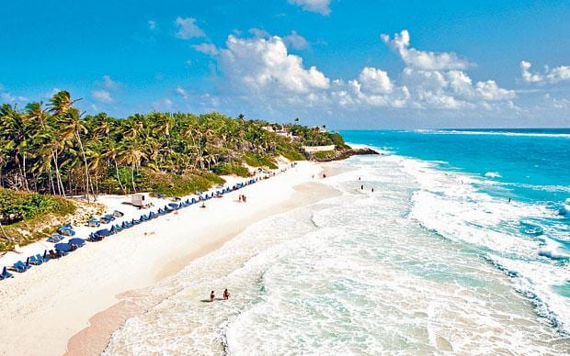
Cita en el aeropuerto de la Ciudad de México para abordar el vuelo con destino a Barbados, Llegada, recepción y traslado al hotel. Alojamiento

DIA 02 y 03 BARBADOS
Desayuno. Días libres para disfrutar de estas playas paradisiacas. Alojamiento.

DIA 04 BARBADOS – MEXICO
Desayuno. A la hora indicada traslado al aeropuerto para abordar el vuelo con destino a la Ciudad de Mexico.

Fin de nuestros servicios….

HOTELES PREVISTOS O SIMILARES

Ciudad | Noches | Turista | Primera | Lujo
BARBADOS | 3 | SAVANNAH BEACH | DIVI SOUTHWINDS | FAIRMONT ROYAL PAVILLION

Tarifa por Persona según Ocupación en Todo Incluido

Categoría | Turista | Primera | Lujo
Doble | $ 489.00 | $ 565.00 | $ 1,455.00
Triple | $465.00 | $ 480.00 | $ 1,115.00
Niño | $ 89.00 | $ 89.00 | $ 99.00
Sencilla | $965.00 | $1,045.00 | $2,899.00

INCLUYE:
03 noches de alojamiento
Desayunos
Seguro de asistencia medica

NO INCLUYE
Boleto Aéreo
Ningún servicio no especificado
Gastos personales

Nota: Aplica suplemento del 01 al 28 de Febrero por carnavales y verano
Precios sujetos a disponibilidad y cambios sin previo aviso

